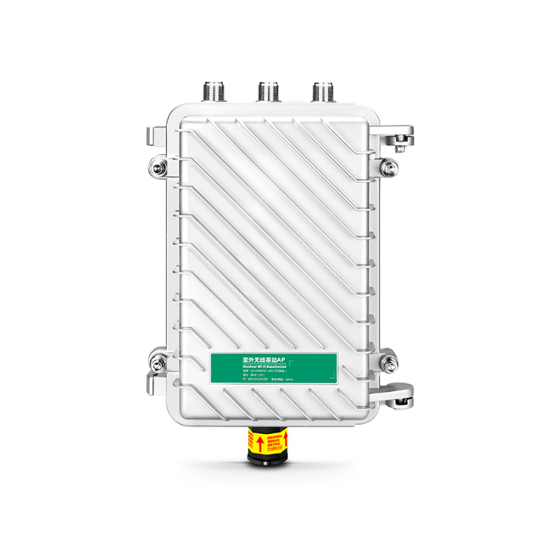
LBT-T300-AP50 户外AP
LBT-T300-AP50是一款支持802.11AC技术的高性能企业级户外双频AP产品，能同时工作在2.4G/5.8G两个频段，并满足70人同时无线高速上网的需求。百兆网络接口，2.4G 802.11N 300Mbps + 5G 802.11AC 450Mbps的无线接入速度，无线处理速度最高可达750Mbps。具有高性能、高增益、高接收灵敏度、高带宽、高接入数等特点，不仅能覆盖更大的范围，而且能提供更高的无线传输性能及稳定性。因地制宜，看你需求，胖瘦可选，是山区、景区、室外广场、校园、医院等大范围室外环境无线接入的不二之选。

产品特点

超高性价比的硬件配置
高通企业级的主控芯片，工业级电路设计，支持IEEE802.11AC协议，可提供750Mbps无线接入速度以及100Mbps以太网交换处理速度。充分保障用户网络数据能够实时、长期、稳定、高效能地传输，提升用户体验。

强大的无线覆盖能力
采用高功率和高接收灵敏度的电路设计，大大增强了无线覆盖的范围，提高无线传输的性能和稳定性。

百兆自适应有线网络接口，支持多种供电
LBT-T300-AP50提供1个10/100Mbps 自适应有线网络接口，提供网络的同时也可以调试AP本身，同时，WAN口支持提供数据传输的时候能实现24V/48V宽电压POE供电，完美实现50~70米的网线供电，即使在电源极不方便状态也能安装，极大给用户提供方便！

功能多样，支持AC集中管理，IP地址自动分配
LBT-T300-AP50支持中文SSID，可多达4个虚拟SSID，实现了网络用户的完全隔离。 同时支持AC集中管理，VLAN管理，也可以设置每天定时重启时间，让AP每天轻松上阵。

AP、路由、中继多种操作模式
LBT-T300-AP50支持AP、路由、万能中继多种操作模式，既可以实现酒店花园、公园、广场等地方的无线覆盖，也可以当成家用的PPPOE拨号的无线路由器，还可以用中继转发功能实现WIFI补盲。

专业化的开发团队、与时俱进持续升级更新的应用特征协议库
专业化的开发团队让我们的产品系列做到实时更新维护，在使用中持续升级更新应用特征协议库，即使在不断更新中的非业务应用以及变换更新快的P2P应用中也能做到准确识别，实时监控。定期的应用协议更新，保证用户的投资能得到最大程度的保值增值，从而增加应用协议的识别数量，使得协议识别率保持在国内的一流程度。

永不停歇的产品功能更新及性能优化
秉持工匠精神的研发团队一直永不停歇的功能更新，简单、高效地满足各种网络环境需求；精雕细琢的性能优化，确保提供最优质的网络产品，提升用户体验。

产品技术规格
产品参数
硬件配置
型号 | LBT-T300-AP50
主芯片 | 高通QCA9531+QCA9887 750Mbps 高性能企业级芯片
主 频 | 550MHz
无线技术 | 2.4G:150M 802.11b/g/n 、 5.8G：450M 802.11a/n/ac 技术
Memory | 128MB DDR RAM
Flash | 16MB
网络接口 | 1*10/100 Mbps自适应网络接口
按 钮 | 1*Reset 长按15秒恢复出厂设置
指 示 灯 | WAN、LAN网络接口状态指示灯，瘦：管理状态灯；胖：模式状态灯
电 源 | 24V /48V POE供电
工作环境 | 温度：-40℃～+55℃（工作），-40℃ ～+70℃（储存）  湿度（非凝结）：5％～90％（工作），5％～95％（储存）
产品尺寸 | 310*195*78mm
产品重量 | 13.97Kg
天 线 | 选配外置天线
射频特性
频率范围 | ISM波段: 2.400GHz ~ 2.4835GHz, 5.150GHz ~ 5.850GHz
信道分布 | 2.4G：1、2、3、4、5、6、7、8、9、10、11、12、13  5.8G：36、40、44、48、52、56、60、64、149、153、157、161、165
调制方式 | OFDM = BPSK,QPSK,16-QAM,64-QAM;DSSS = DBPSK,DQPSK,CCK
输出功率 | 2.4G: 11n @MCS7:22±2DB, @MCS0:24±2DB  11g @54M:23±2DB, @6M:25±2DB  11b @11M:25±2DB, @1M:27±2DB  5.8G: 11a @54M:22±2DB, @6M:24±2DB  11n @MCS7:20±2DB, @MCS0:22±2DB  11ac @MCS9:19±2DB, @MCS0:21±2DB
接收灵敏度 | 2.4G: 11n: -70dbm@MCS7, -88dbm@MCS0  11g: -72dbm@54Mbps, -88dbm@6Mbps  11b: -85dbm@11Mbps, -94dbm@1Mbps  5.8G: 11a: -72dbm@54Mbps, -90dbm@6Mbps  11n: -70dbm@MCS7, -90dbm@MCS0  11ac:-60dbm@MCS9, -86dbm@MCS0
EVM | 802.11n: ≤-28 DB 802.11g: ≤-25 DB  802.11b: ≤-10 DB 802.11a: ≤-25 DB
频 偏 | ±20ppm
胖AP版本软件特性
工作模式 | 网关模式、AP模式、WDS中继模式、万能中继模式
带 机 量 | 70人
管理方式 | 中文WEB远程管理
网 络 | WAN：网关模式支持PPPOE/静态IP/动态获取，其他模式不支持PPPOE  静态IP/端口映射/DDNS（仅支持网关模式）
云端管理 | 免费绑定云端账号，实时远程管理设备
无线管理 | WLAN配置/WLAN分析仪/Radio配置/无线用户
流量控制 | 网关模式支持，其他模式不支持，总出口带宽配置  基于IP地址段的共享上传、共享下载及单IP的单机上传、单机下载的带宽控制
系 统 | 设备描述、时区时间配置、登录密码修改、备份/恢复 系统设置
系统更新 | 基于WEB浏览器本地更新、在线更新
重 启 | 立即/定时重启

